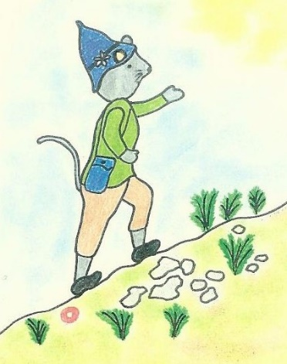
Ciciplaninci vabimo
na 2. pohod

Kam? Grad Podsreda.
Kdaj? V soboto, 7. 5. 2022, ob 9.00.
Kje se dobimo? Na trgu v Podsredi (Podsreda 47,3257 Podsreda).

Kaj potrebujemo?
- Športno opremo in obutev.
- Malico in pijačo.
- Rezervna oblačila (ob morebitnem padcu).
- Rezervna obutev (v primeru razmočenosti terena).
- Planinske dnevnike – izkaznice.
- Obilo dobre volje.

Opis poti: Ob 9.00 se zberemo na trgu v Podsredi, kjer bo sledil popis prisotnosti. Prosimo, bodite točni. Nato se bomo napotili peš po grajski poti Podsreda. Le-ta se nahaja v osrčju Kozjanskega parka in je del pešpoti Podsreda. Poteka od srednjeveškega trga Podsreda, mimo Levstikovega mlina na reki Bistrici ter nato skozi gozd do gradu Podsreda.
Pot je označena s smernimi in informacijskimi tablami, s pomočjo katerih bomo raziskovali izjemno biotsko pestrost in bogato kulturno dediščino.

Se vidimo!
Lep cicipozdrav!

